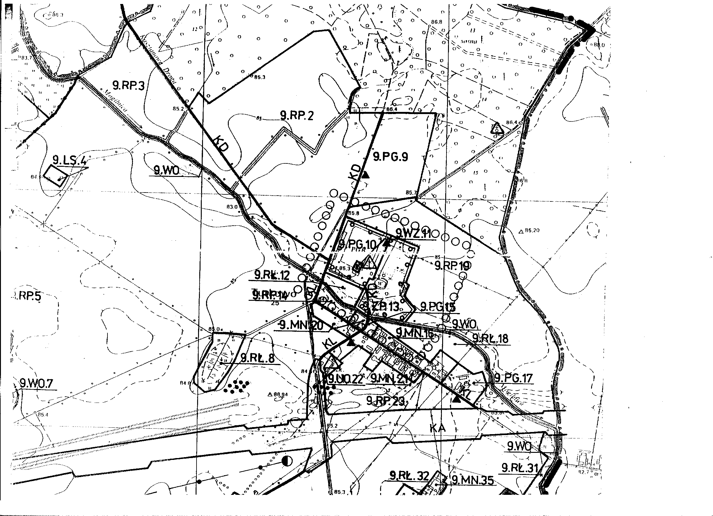
Teren do zagospodarowania w miejscowości Turkowo PG.9

Działka o pow. 86000 m² niezabudowania

